
POWIATOWY URZĄD PRACY
ul. Płocka 66/68, 09- 500 Gostynin tel. 024 269 71 59, 024 235 48 33,
fax 024 269 71 79, e-mail wago@praca.gov.pl strona: gostynin.praca.gov.pl

IRP-41-2/ES/24 Gostynin, dnia 18.03.2024r.

BEZROBOCIE
NA TERENIE POWIATU GOSTYNIŃSKIEGO
w końcu lutego 2024 r.

- STAN BEZROBOCIA ORAZ STOPA BEZROBOCIA.

Liczba bezrobotnych

Liczba bezrobotnych zarejestrowanych w Powiatowym Urzędzie Pracy w Gostyninie w końcu lutego 2024 r. wyniosła 1966 osób.
W porównaniu do:
- końca stycznia 2023r. zwiększyła się o 43 osoby, tj. o 2,2%.
- końca lutego 2023 r. zwiększyła się o 52 osoby, tj. o 2,7%.

Stopa bezrobocia według regionu, województwa i powiatu

Stopa bezrobocia wyliczona przez GUS przedstawiała się w następujący sposób:

Regiony/Województwa /Podregiony/Powiaty | 2023/01  % | 2024/01  % | Wzrost/spadek punktów procentowych  %
POLSKA | 5,5 | 5,4 | -0,1
Woj. MAZOWIECKIE | 4,5 | 4,3 | -0,2
Powiat gostyniński | 12,6 | 12,6 | 0

Poziom bezrobocia

Poziom bezrobocia z podziałem na gminy.

L.p. | Gmina | Poziom bezrobocia |  |  |  | Wzrost/spadek  do 31.01.2024r.
L.p. | Gmina | Stan na 31.01.2024 r. |  | Stan na 28.02.2024r. |  | Liczba |  | %
L.p. | Gmina | ogółem | kobieta | Ogółem | Kobieta | ogółem | kobieta | ogółem | kobieta
1. | Gostynin miasto | 685 | 351 | 708 | 351 | +23 | 0 | +3,4 | 0
2. | Gostynin gmina | 660 | 377 | 675 | 386 | +15 | +9 | +2,3 | +2,4
3. | Pacyna gmina | 134 | 69 | 132 | 68 | -2 | -1 | -1,5 | -1,4
4. | Sanniki miasto | 53 | 32 | 57 | 37 | +4 | +5 | +7,5 | +15,6
5. | Sanniki gmina | 129 | 65 | 133 | 63 | +4 | -2 | +3,1 | -3,1
6. | Szczawin Kościelny gmina | 262 | 142 | 261 | 142 | -1 | 0 | -0,4 | 0
 | Ogółem | 1923 | 1036 | 1966 | 1047 | +43 | +11 | +2,2 | +1,1

Bezrobotni w poszczególnych miesiącach

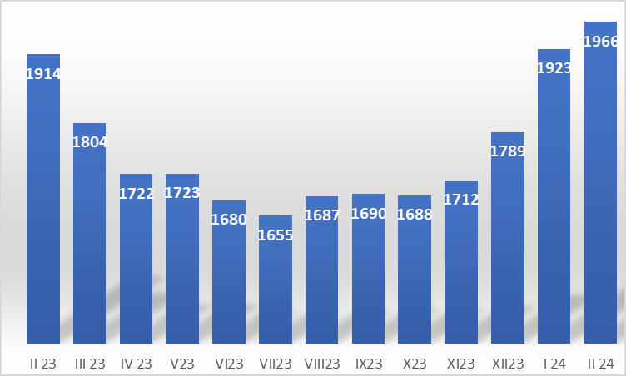

Napływ i odpływ bezrobotnych.

W miesiącu lutym 2024 r. zarejestrowało się 227 osób bezrobotnych, w tym 114 kobiet.
Z ewidencji wyłączono 184 osoby bezrobotne w tym 103 kobiety, z tego pracę podjęły 83 osoby, w tym 44 kobiety.

- WYBRANE KATEGORIE BEZROBOTNYCH

Wyszczególnienie | Stan  na koniec lutego 2024r. | Udział %
1 | 2 | 3
bezrobotni ogółem | 1966 | 100,00
w tym:
Kobiety | 1047 | 53,3
poprzednio pracujący | 1733 | 88,1
zwolnieni z przyczyn zakładu pracy | 36 | 1,8
dotychczas nie pracujący | 233 | 11,9
zamieszkali na wsi | 1201 | 61,1
w tym:
kobiety zamieszkałe na wsi | 659 | 54,9
osoby w okresie 12 m-cy od ukończenia szkoły | 60 | 3,1
cudzoziemcy | 14 | 0,7
bez kwalifikacji zawodowych | 875 | 44,5
bez doświadczenia zawodowego | 398 | 20,2
osoby będące w szczególnej sytuacji na rynku pracy | 1579 | 80,3
Do 30 roku życia | 436 | 22,2
w tym do 25 roku życia | 218 | 11,1
długotrwale bezrobotne | 1072 | 54,5
powyżej 50 roku życia | 538 | 27,4
korzystające ze świadczeń pomocy społecznej | 0 | 0
posiadające co najmniej jedno dziecko do 6 roku życia | 284 | 14,4
Niepełnosprawni | 84 | 4,3

Kobiety:
W dniu 28.02.2024r., liczba kobiet zarejestrowanych w urzędzie pracy wyniosła 1047, tj. 53,3% ogółu zarejestrowanych bezrobotnych. Prawo do zasiłku posiadały 134 kobiety. tj. 12,8% ogółu kobiet.

Bezrobotni zamieszkali na wsi:
Wśród zarejestrowanych bezrobotnych 1201, tj. 61,1% zamieszkiwało na wsi.
W grupie tej 659 osoby to kobiety, które stanowią 54,9% zarejestrowanych bezrobotnych zamieszkałych na wsi.
Wśród mieszkańców wsi 166 osób posiadało prawo do zasiłku, co stanowi 13,8% zarejestrowanych bezrobotnych zamieszkujących tereny wiejskie i 57,6% ogółu bezrobotnych uprawnionych do zasiłku.

Bezrobotni z prawem do zasiłku:
W końcu lutego 2023r. 288 osób posiadało prawo do zasiłku, co stanowi 14,6% ogółu bezrobotnych.
W porównaniu do:
- końca stycznia 2024r. liczba uprawnionych do zasiłku zmniejszyła się o 7 osób, tj. o 2,4%,
- końca lutego 2023r. liczba uprawnionych do zasiłku zmniejszyła się o 41 osób tj. 12,5%.
Jak obrazuje poniższa tabela największy odsetek bezrobotnych z prawem do zasiłku występuje w Mieście Gostyninie (16,1%), a najmniejszy w Gminie Pacyna (9,1%).
Kobiety uprawnione do zasiłku dla bezrobotnych stanowią 12,8% ogółu zarejestrowanych kobiet w powiecie. Największy odsetek uprawnionych kobiet obserwuje się w Mieście Sanniki (16,2%), a najmniejszy w Gminie Gostynin 10,9%).

Lp. | Gmina | Bezrobotni z prawem do zasiłku | % udział do ogółu bezrobotnych z poszcz. gmin | Bezrobotne kobiety z prawem do zasiłku | % udział do ogółu bezrobotnych kobiet z poszcz. gmin
1. | M. Gostynin | 114 | 16,1 | 49 | 14,0
2. | Gm. Gostynin | 97 | 14,4 | 42 | 10,9
3. | Gm. Pacyna | 12 | 9,1 | 8 | 11,8
4. | M. Sanniki | 8 | 14,0 | 6 | 16,2
5. | Gm. Sanniki | 18 | 13,5 | 9 | 14,3
6. | Gm. Szczawin Kościelny | 39 | 14,9 | 20 | 14,1
 | Ogółem | 288 | 14,6 | 134 | 12,8

Dodatki aktywizacyjne
Bezrobotnemu posiadającemu prawo do zasiłku, który z własnej inicjatywy podjął zatrudnienie lub inną pracę zarobkową przysługuje dodatek aktywizacyjny.
W lutym 2024 r. dodatek aktywizacyjny przyznano 22 osobom. W końcu lutego 2024r. do dodatku aktywizacyjnego uprawnione były 54 osoby, w tym 20 kobiet.

Osoby poszukujące pracy
W końcu lutego 2024r. zarejestrowane były 62 osoby poszukujące pracy, w tym 23 kobiety. W porównaniu do poprzedniego miesiąca liczba osób poszukujących pracy zwiększyła się o 3 osoby, tj. 5,1%.

Niepełnosprawni
W końcu lutego 2024r. zarejestrowane były 84 osoby bezrobotne, niepełnosprawne, w tym 45 kobiet (w analogicznym okresie 2023r. również 79 bezrobotnych niepełnosprawnych, w tym 38 kobiet).
Spośród ogółu zarejestrowanych osób bezrobotnych niepełnosprawnych 13 posiadało prawo do zasiłku, w tym 9 kobiet. Poszukujący pracy niepełnosprawni, niepozostający w zatrudnieniu stanowili 32 osoby w tym 11 kobiet.

Pośrednictwo pracy
W lutym 2024r. pośrednictwo pracy pozyskało 230 ofert pracy, w tym 217 miejsc pracy subsydiowane (od początku roku 316 ofert, w tym 282 oferty pracy subsydiowanej).

Sporządziła:
Elżbieta Sielaczek

